Dans les trois premières parties, notre étude se portera essentiellement sur la chaudière mixte (méthane-fioul) dont le rôle principal est l’alimentation en vapeur de l’unité de distillation.

D’un point de vue économique et environnemental, l’approvisionnement en carburant dans le brûleur en amont de la chaudière est assuré principalement par du biogaz produit par 2 unités de méthanisation pendant 200 jours par an. Selon les besoins (démarrage de la chaudière ou diminution du débit de méthane), le fuel (type FOD) est injecté dans le brûleur afin de sécuriser les besoins en vapeur.

**Partie 1 : Calcul du pouvoir calorifique inférieur (PCI) du méthane**

Le méthane est assimilable à un gaz parfait. Dans cette partie nous allons étudier et exploiter l’équation bilan de la réaction de combustion complète du méthane (CH4) dans le brûleur enceinte considéré comme adiabatique.

1. Écrire et équilibrer l’équation bilan de la combustion complète du méthane dans le dioxygène de l’air:

CH4 (g) + … O2 (g) ….CO2 (g) + … H2O (g)

L’indice (g) précise que le composé est à l’état gazeux

1. Montrer que la masse molaire moléculaire du méthane est égal à 16 .

Données : M(C) = 12  M(H)= 1 

1. On souhaite calculer le volume d’air nécessaire pour brûler 1 m3 de méthane (CH4).
2. Montrer qu’un volume de 1 m3 de méthane ($V_{{CH}_{4}}$) représente une quantité de matière de

40,9 mol. *Donnée* : loi des gaz parfaits (Annexe 1) (T = 298 K et P = 1,013x105 Pa).

1. En utilisant l’équation bilan de réaction, indiquer le nombre de moles de dioxygène ($n_{O_{2}}$) nécessaire pour obtenir une combustion complète. En déduire le volume de dioxygène ( $V_{O_{2}})$ correspondant.
2. Indiquer les trois principaux constituants de l’air atmosphérique en proportions molaires.
3. Calculer le volume d’air (mélange de gaz contenant 20 % de dioxygène) nécessaire à la combustion de 1 m3 de méthane.
4. On se place dans les conditions standard définies par P0 = 1,013 x 105 Pa et T0 = 298 K.

L’enthalpie standard de réaction ΔrH0 associée à la réaction de combustion d’une mole de méthane est donnée par la relation :

**ΔrH0 = ΔfH0(CO2 (g)) + 2 ΔfH0(H2O(g)) - 2 ΔfH0 (O2 (g)) - ΔfH0 (CH4 (*g*))**

1. En utilisant les données de l’annexe 1, montrer que l’enthalpie standard de réaction ΔrH0est égal

à -802,3 .

1. Le pouvoir calorifique inférieur (PCI) du méthane représente l’énergie thermique libérée lors de la combustion. Sachant qu’il est l’opposé de l’enthalpie standard de réaction ΔrH0**,** donner la valeur du pouvoir calorifique inférieur du méthane (PCIméthane) en .
2. En utilisant le résultat de la question 2, exprimer le PCIméthane en .
3. En déduire le PCIméthane en .

**Partie 2 : Calcul du débit volumique du biogaz**

Les gaz étant compressibles, pour exprimer le volume et le débit d’un circuit gazeux, il faut tenir compte de la pression et de la température. Pour simplifier l’expression d’un volume et d’un débit de gaz, on va parler de Normo mètre cube, noté Nm3  : le volume d’un gaz est exprimé dans les conditions normales de température et de pression (T = 273 K et P = 1,013x105 Pa).

On prendra dans la suite PCIMéthane = 50 .

1. On montre que 1 Nm3 de méthane représente une quantité de matière de 44,6 mol.

Calculer en kg la masse de méthane contenu dans 1 Nm3.

1. En déduire que le PCIméthane = 35,7 .
2. On admet que l’énergie thermique moyenne fournie par la chaudière pour produire de la vapeur est de l’ordre de 11,4 x 103. Sachant que la chaudière a un rendement de 90 %, déterminer l’énergie moyenne fournie par la combustion du méthane (EMethane).
3. En déduire le débit moyen de méthane pur exprimé en .
4. Les 2 unités de méthanisation produit du biogaz dont la teneur moyenne en méthane est de 58 % . En déduire le débit moyen de biogaz en .

**Partie 3 : Calcul du débit vapeur**

1. L’alimentation en eau de la chaudière(La chaudière utilisée dans la distillerie est de type « tubes de fumées ») est assurée par 90 % de condensats (liquide résidu de la condensation de la vapeur) de la distillerie à la température de 100 °C et de 10 % d’eau à la température moyenne de 20 °C puisée dans une rivière à proximité puis traitée. La vapeur est produite par la montée en température d’un grand volume d’eau contenu dans un compartiment de la chaudière sous pression au moyen de gaz chauds obtenus par la combustion du méthane circulant dans des tubes immergés.
2. La chaudière produit de la vapeur pour la distillerie sous une pression absolue de 9.5 bars. Relever dans la table de l’annexe 2 la température de vaporisation de l’eau à cette pression.
3. L’eau liquide (L) entre dans la chaudière à 96 °C, absorbe de l’énergie thermique pour sortir à l’état vapeur (V).

**Echauffement**

**Vaporisation à 9.5 bar**

**Eau : 96 °C (L) 178 °C ( L) 178 °C (V )**

En utilisant les données de l’annexe 2, calculer :

1. L’énergie massique nécessaire pour amener l’eau liquide de 96 °C à 178 °C .
2. L’énergie massique nécessaire pour vaporiser l’eau liquide à 178 °C.
3. En déduire l’énergie massique totale à fournir.
4. Pour produire 1 kg de vapeur (eau des condensats + eau puisée dans la rivière), on doit fournir une énergie de l’ordre de 2370 kJ. En utilisant l’énergie moyenne fournie par la chaudière par heure (Partie 2 - question 4), déterminer le débit moyen de vapeur produit en T/h.

**Partie 4 : Calcul du coût énergétique du fuel**

Le démarrage de la production de biogaz en début de campagne nécessite au niveau des 2 unités de méthanisation un apport énergétique pour amener et maintenir la vinasse (résidu liquide de la distillation stocké en fin de production) à 37 °C afin d’amorcer le processus de fermentation. Cet apport est assuré par du chauffage au fuel.

Dans cette partie, nous allons déterminer le volume de fuel nécessaire pour assurer cette étape de préparation avant le redémarrage complet de la distillerie.

1. On montre que la densité de la vinasse est de l’ordre de 1,05. En utilisant la définition en annexe 3, déterminer la masse volumique de la vinasse (ρvinasse) en .
2. La vinasse est stockée dans 2 cuves de forme cylindrique dont le schéma est représenté en annexe 3.

Calculer le volume d’une cuve en m3.

Rappel : Volume V d’un cylindre : **V =** x $\frac{D^{2}}{4}$ x h.

1. Chaque cuve est remplie avec un volume de 6000 m3 de vinasse. Déterminer en kg la masse de vinasse correspondante pour les 2 cuves.
2. Calculer l’énergie Qv nécessaire pour amener la vinasse de 24 °C à 37 °C. On exprimera Qv en MJ

On donne : capacité thermique massique de la vinasse Cv = 4180  (contient 95 % d’eau).

1. Pour apporter l’énergie Qv à la vinasse, 16 tonnes de fuel sont consommées. Déterminer le volume de fuel correspondant en m3.
2. La distillerie consomme une moyenne annuelle de 50 m3 de fuel sur le site selon les besoins. Déterminer le coût énergétique du fuel. Donnée : prix du fuel : 450 €/m3

**Annexe 1**

**Enthalpies standards de formation ΔfH° à 298 K d’espèces chimiques gazeuses**

|  |  |  |  |  |
| --- | --- | --- | --- | --- |
| **Espèces** | **CO2 (g)** | **O2 (g)** | **CH4 (g)** | **H2 O(g)** |
| ΔfH0 | **- 393,5** | **0** | **-74,8** | **-241,8** |

**Loi des gaz parfaits**



**P** est la pression en Pa

**V** le volume en m3

**n** le nombre de moles

**R** la constante des gaz parfaits ( R = 8,32 )

**T** la température exprimée en Kelvin

**Annexe 2**

Table de vapeur saturée

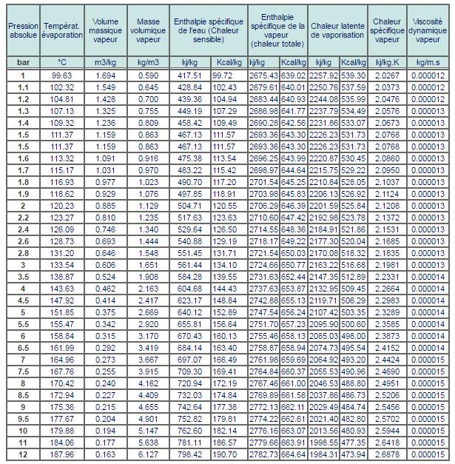

Caractéristiques de l’eau

|  |  |
| --- | --- |
| ceau : chaleur massique de l’eau | 4,18 |
| Lv : chaleur latente de vaporisation | 2021,4 |
| Q : La quantité de chaleur sensible échangée par un corps qui passe d'une température T1 à une température T2 | Q = m c (T2 – T1)  **Q** la chaleur sensible (J)  **m** la masse du corps (kg) ; **c** la chaleur massique de ce corps() ; **T1** et **T2** les températures initiales et finales du corps (K). |

**Annexe 3**

**Densité d’un liquide**

La densité **d** d’un liquide est définie comme le rapport de la masse volumique du liquide par celle de l’eau pure prise à la température de référence de 4 °C. Cette eau pure a une masse volumique qui vaut exactement 1,000  soit 1000 .

Formule**:   d = $\frac{ρ_{liquide}}{ρ_{eau}}$**

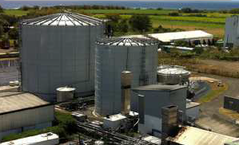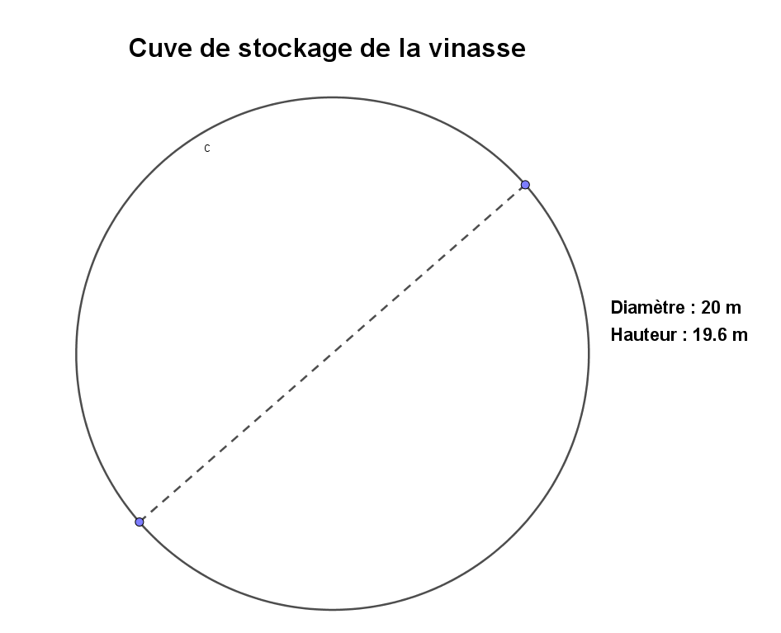

**Cuve de stockage de la vinasse**

**Caractéristiques du fuel :**

ρfuel = 940 

PCIfuel = 43 